1. 打开[首页](https://mc.linghuchongtech.com/" \l "/)/营收管理/充电计费管理/人群定价页面，找到曹操出行的计价分组。

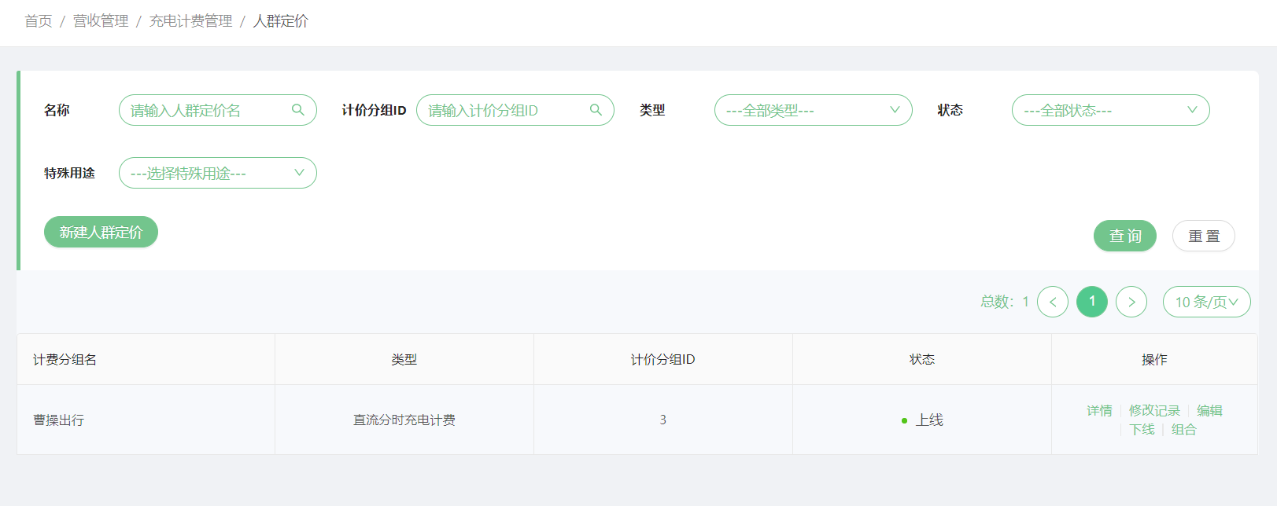

1. 右侧操作栏点击编辑修改电价设置。

